Klasa 3

Wychowawca: *mgr Gabriela Haręża*

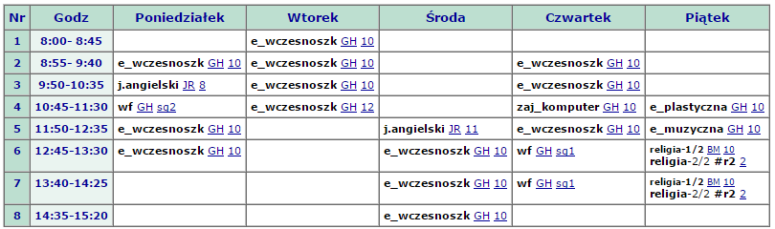

***Grupy:***

religia 1/ 2 – religia katolicka

religia 2/ 2 – religia ewangelicka